《龙岩学院学报》论文模板
题目
（一般不超过25个字，二号黑体加粗，居中，下空一行，若有副标题，小四号黑体）
×××,×××
（作者姓名，小四号楷体，居中）
（龙岩学院 福建龙岩 364000）
（单位、省市、邮编，五号楷体，居中，下空一行）

摘要（五号黑体）：××××（内容为五号楷体。用第三人称书写，应反映出研究目的、方法、结果和结论。中文摘要字数以200字左右为宜。摘要中应排除常识性内容，切忌把引言或结语中出现的内容写入摘要，一般也不要对论文内容作诠释和评价。）
关键词（五号黑体）:×××；×××；×××（五号楷体，关键词取3－8个，词与词之间用分号）
中图分类号（五号黑体）：×××（五号Times New Roman，作者查） 文献标识码：A

正文：
（1）社科论文都要有小标题。层次序号一般不要超过四层。序号：一、 （一） 1. （1），序号不用①和[1]，缩进2个字符。
（2）自然科学论文层次序号：1 1.1 1.1.1，顶格。
（3）论文中的数字：公历世纪、年代、年月日、时刻、图表的序号用阿拉伯数字，年份不能简写，五位以上数字以“万”“亿”做单位。如，3000。论文中的数字和单位之间应空1/2格。
（4）量和单位：量的符号采用斜体，单位符号采用正体。稿中外文字母、符号必须区分清大小写、正斜体、上下角标，容易混淆的文种、符号，在第一次出现时特别注明。
（5）英文缩略语：在文章中首次出现时，应给出中文全称，在其后的括号内注明英文全称（首字母小写）和缩略语，例如：数字神经系统（digital nervous system, DNS），再出现时可直接使用缩略语；为了便于阅读，应尽量少用或不用英文缩略语。
注释：
是对文章篇名、作者或正文中某一特定内容的进一步解释或补充说明，集中排在文末参考文献之前，序号用圈码标识，如①、②……，内容为小五号宋体）

×××××××××××××××××××××××××××××××××××××××××××××××××（引言内容：五号宋体，不标序号）
1 ×××××××××××××××（小四，黑体）
×××××××××××××××××××××××××××××××××（五号宋体）
（数学公式样例，公式采用公式编辑器编辑，公式居中，编号按全文出现顺序，右对齐）
1.1 ××××××××××（顶格，五号宋体）
××××××××××××××××××××××××××××××××××××××（五号宋体）
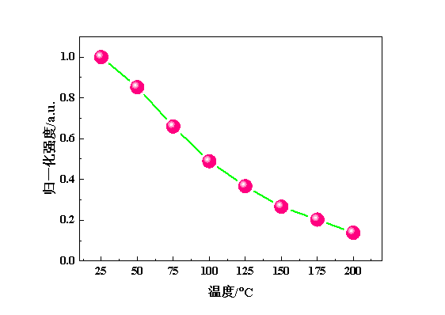
图1 ×××××××××
（图片版式嵌入型，内容小五号宋体，图题五号楷体，居中于图的下方，图注位于图题上方。
若为坐标图，刻度朝内，须注明所表示的量（斜体）/单位（正体）图序编号按文章出现顺序，图随文给出，先见文字，后见插图，其它参考CYT 171-2019学术出版规范 插图）

1.2 ××××××××××（顶格，五号宋体）
×××××××××××××××××××××××××××××（五号宋体）
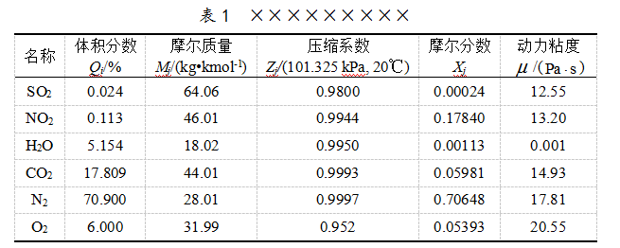
（表格随文给出，先见文字，后见表格。表序编号按文章出现顺序，表题五号楷体，居中置于表的上方，表格采用“三线表”，表内文字小五号宋体，表内参数应标明量（斜体）/单位（正体），表内文字居中，外框线1.5磅，内框0.5磅；其它参考CYT 170-2019学术出版规范 表格）
2 ×××××××××××××××（小四黑体）
×××××××××××××××××××××××××××××××××××（五号宋体）
2.1 ××××××××××（顶格，五号宋体）
×××××××××××××××××××××××××××××××××××（五号宋体）
2.1.1 ×××××××××（顶格，五号宋体）
××××××××××××××××××××××××××××××××××××（五号宋体）
2.2 ××××××××××（顶格，五号宋体）
2.2.1 ××××××××××××（顶格，五号宋体）
××××××××××××××××××××××××××××××××××××（五号宋体）

参考文献：（五号黑体，上空二行）
依据GB／T 7714-2015信息与文献 参考文献著录规则，格式规定为：首行缩进2个字符，小五号宋体，中英文均用半角模式，标点后均不空字符。文献作者（姓前名后）3名以内的全部列出；3名以上则列出前3名，后加“,等”（英文加“,et al”）。外国作者和拼音写法的中国作者的姓名，一律“姓前名后”,“姓”的全部字母大写，“名”缩写，仅保留大写首字母，缩写后不加缩写点；英文题名仅第一个首字母大写，其它均小写，专有名词除外；期刊名所有实词首字母大写，虚词小写。主要示例如下：
1.专著
[序号]主要责任者.题名:其他题名信息[文献类型标志/文献载体标识].其他责任者.版本项.出版地:出版者,出版年:引文页码[引用日期].获取和访问路径.数字对象唯一标识符.
(1)普通图书
[序号]主要责任者.题名.出版地:出版者,出版年。多次引用的在正文中标注引用的文献序号,并在序号的“[ ]”外著录引文页码,参考文献中不体现页码；单次引用的则仅著录在参考文献中。
[1]曹凌,中国佛教疑伪经综录[M].上海:上海古籍出版社,2011. (多次引用)
[2]周鲁卫.软物质物理导论[M].上海：复旦大学出版社,2011:1. (单次引用)
(2)学位论文
[序号]主要责任者.学位论文名[D].出版地:出版者,年份:起止页码.
[1]马欢.人类活动影响下海河流域典型区水循环变化分析[D].北京:北京大学,2011:73-74.
(3)会议文集
[序号]析出文献主要责任者.析出文献题名[C].析出文献其他责任者//专著主要责任者.专著题名:其他题名信息.版本项.出版地:出版者,出版年:起止页码．
[1]钟文发.非线性规划在可燃毒物配置中的应用[C]//赵玮.运筹学的理论与应用—中国运筹学会第五届大会论文集.西安:西安电子科技大学出版社,1996:468-471.
[2]中国职工教育研究会.职工教育研究论文集[G].北京:人民教育出版社,1985.
(4)报告
[序号]作者.题名[R].出版地:出版者,出版年:起止页码.
[1]白永秀.金融市场培育与发展研究[R].上海:复旦大学经济研究中心,1998:36-38.
(5)标准
[序号]主要责任者.标准名.标准编号[S].出版地:出版者,出版年:起止页码..
[1]全国信息与文献标准化技术委员会.文献著录:第4部分 非书资料:GB/T 3792.4—2009[S].北京:中国标准出版社,2010:3.
2.连续出版物
(1)期刊
[序号]主要责任者.题名[J].期刊名,年,卷(期):起止页码.
[1]CAPLAN P. Cataloging internet resources [J].The Public Access Computer Systems Review,1993,4(2):61-66.
示例1：2014,510:356-363. 年,卷:起止页码.
示例2：2010(6):23-26. 年(期):起止页码.
[2]袁训来,陈行,肖书海,等.蓝田生物群:一个认识多细胞生物起源和早期演化的新窗口[J].科学通报,2012,55(34):3219-3227.
(2)报纸
[序号]作者.题名[N].报纸名,出版年-月-日(版次).
[1]李大伦.经济全球化的重要性[N].光明日报,1998-12-27(3).
3.专利
[序号]所有者.专利名:专利国别,专利号[P].公告日期或公开日期.
[1]姜锡洲.一种温热外敷药制备方案:中国,88105607.3[P].1989-07-26.
4.电子资源
[序号]主要责任者.题名:其他题目信息[文献类型标识/文献载体标识].出版地:出版者,出版年(更新或修改日期)[引用日期].获取或访问路径.
[1]李强.化解医患矛盾需釜底抽薪[EB/OL].(2012-05-03)[2013-03-25].http://www.wenku.baidu.com/view/47e4f206b52acfc789ebc92f.html.

Early Spread of ×××××××: A Case Study of ×××××××
CHEN Jiaoyun
(Longyan University, Longyan, Fujian 364000, China)

英文均用Times New Roman字体。标题（所有实词首字母大写，其余小写，11磅，加粗，居中，下空一行）；姓名（英文姓名，姓全部大写，名首字母大写，10磅，居中）
Abstract（缩进两个汉字字符，9磅，加粗）：×××××××××××××××××× （内容9磅，英文摘要的内容与中文摘要基本一致，英文关键词的内容、顺序应与中文关键词相对应）
Key words（缩进两个汉字字符，9磅，加粗）:×××; ×××; ×××; ×××（内容：9磅）

作者简介：姓名，性别，籍贯,XXXXX(学校)XXXX(院系)XXXX(职称)，主要研究方向为XXXXX。
通信作者：姓名，性别，籍贯,XXXXX(学校)XXXX(院系)XXXX(职称)，主要研究方向为XXXXX，电子邮箱。
基金项目:基金项目类别、项目具体名称（编号）。
作者通信地址，联系电话（寄纸质期刊用）。

